Hvad er det der er så pokkers interessant ved de SOCIALE MEDIER?
?
I skolen er eleverne på facebook I timerne. Når de har pause leger de med snapchat eller tjekker Twitter. Nogle uploader et billede til instagram imens andre ser om der er nogen der har reageret på deres LinkedIN profil

Prøv at svare så godt du kan på spørgsmålene på næste side – de er endnu et skridt på vejen til at bruge Web 2.0 til markedsføring

- Hvad er det der gør sociale medier interessante?

- Hvor meget tid tror du hhv. dem under 30år og over 30år bruger om dagen på de sociale medier?

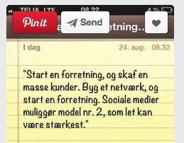
- Hvad går du selv efter når du kigger fx din facebook eller twitter feed igennem? Hvad er det der fanger dit blik?

- Hvilken type reklamer reagerer du på på Facebook (konkurrencer, ’like-hunts’, gode tilbud…)

- Har du oplevet en form for reklame – åbenlys eller skjult – der har skilt sig ud fra de andre? Hvordan?

- Hvad er de tre vigtigste ting for dig for at du bliver grebet af et (nyt) socialt medie?

Snak sammen i små grupper og sammenlign jeres svar

Prøv derefter at give et bud på:

HVORDAN KAN MAN BRUGE DE FORSKELLIGE SOCIALE MEDIER AKTIVT TIL MARKEDSFØRING – HVILKE FORMER FOR MARKEDSFØRING EGNER SIG TIL DE FORSKELLIGE SOCIALE MEDIER?

